

TALLER DE APLICACIONES MÓVILES

**MÓDULO: PRO402-3705-224081**

**SEMANA: 3**

Docente: CESAR SOTO ALARCON

Estudiante: Tamara Villarroel M.

Índice

Introducción 4

Desarrollo 6

Conclusión 9

# Introducción

En este caso de estudio, se nos presenta el desafío de desarrollar una aplicación para una empresa de distribución de alimentos que ha incluido el servicio de despacho a domicilio como parte de su oferta a los clientes. La aplicación debe ser capaz de calcular automáticamente el costo de despacho basado en las reglas de negocio específicas, dependiendo del monto total de la compra y la distancia de entrega. Los usuarios podrán registrarse en la aplicación utilizando sus cuentas de Gmail, lo que simplifica el proceso de autenticación. Este proyecto no solo tiene el potencial de mejorar la experiencia del cliente, sino que también optimiza el proceso de cálculo de costos de despacho para la empresa, asegurando que se cumplan las condiciones establecidas.

# Desarrollo

Codigo:

import java.util.Scanner;

public class DistribuidoraApp{

public static void main(String[]args){

// Crear un objeto Scanner para leer la entrada del usuario

Scanner scanner = new Scanner(System.in);

// Pedir y leer los datos de entrada

System.out.print("Ingrese la marca del vehículo: ");

String marca = scanner.nextLine();

System.out.print("Ingrese el modelo del vehículo: ");

String modelo = scanner.nextLine();

System.out.print("Ingrese la cilindrada del vehículo: ");

String cilindrada = scanner.nextLine();

System.out.print("Ingrese el tipo de combustible del vehículo: ");

String tipoCombustible = scanner.nextLine();

System.out.print("Ingrese la capacidad en pasajeros del vehículo: ");

int capacidadPasajeros = scanner.nextInt();

// Mostrar los datos de salida

System.out.println("\nLa marca que ha ingresado es: " + marca);

System.out.println("El modelo que ha ingresado es: " + modelo);

System.out.println("La cilindrada que ha ingresado es: " + cilindrada);

System.out.println("El tipo de combustible es: " + tipoCombustible);

System.out.println("Tiene una capacidad de " + capacidadPasajeros + " pasajeros.");

}

}

Después de ser compilado el archivo el con el comando javac

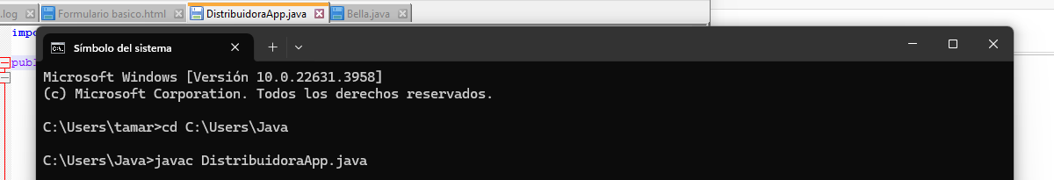

Se creo el archivo de clase en la carpeta

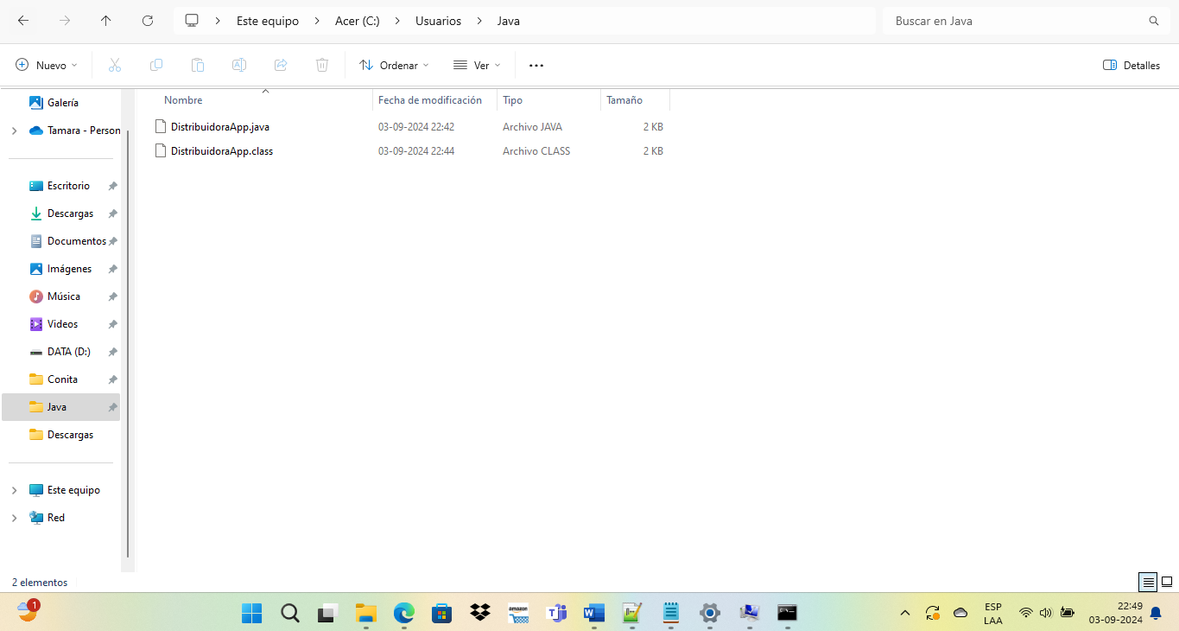

Programa en ejecución por medio de cmd

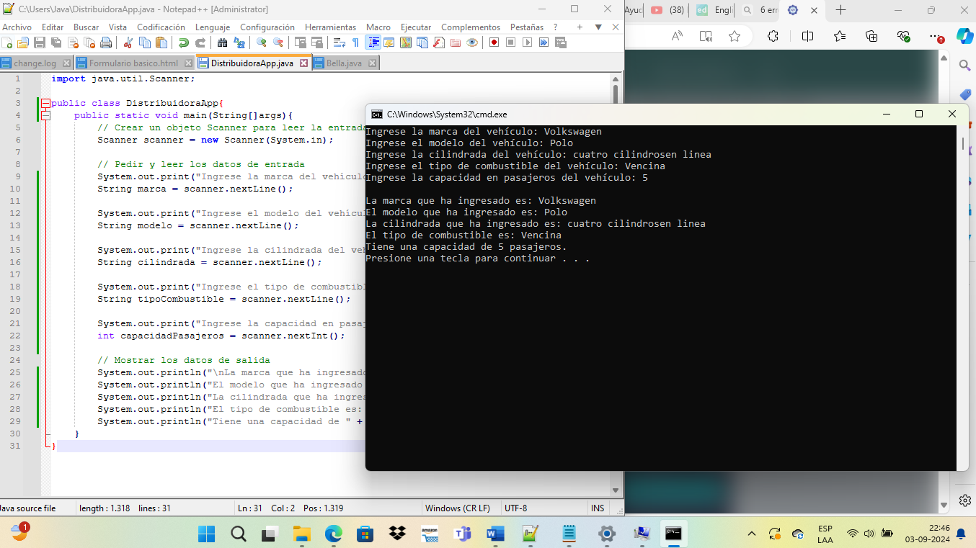

# Conclusión

El desarrollo de esta aplicación es crucial para la empresa de distribución, ya que facilitará la gestión eficiente del servicio de despacho a domicilio y mejorará la satisfacción del cliente al automatizar el cálculo de los costos de envío. La implementación de las reglas de negocio en la lógica de la aplicación asegurará que los costos se calculen de manera precisa y justa, lo que contribuirá a mantener la competitividad de la empresa en el mercado. Este proyecto también ilustra la importancia de una programación cuidadosa y un análisis detallado de los requisitos, lo que garantiza que las soluciones tecnológicas estén alineadas con los objetivos comerciales.